常见web中间件拿shell
magerx
1.weblogic
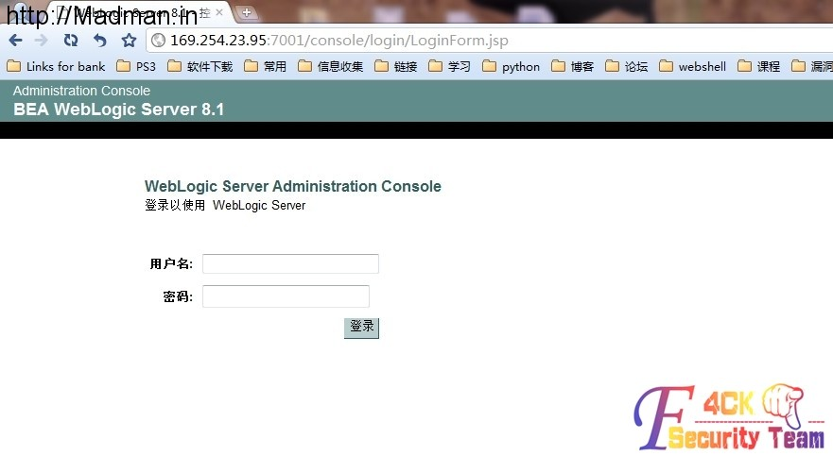
后台页面：（http为7001，https为7002）
Google关键字：WebLogic Server Administration Console inurl:console
默认的用户名密码
1、用户名密码均为：weblogic
2、用户名密码均为：system
3、用户名密码均为：portaladmin
4、用户名密码均为：guest
上传地方：
workshop> Deployments> Web应用程序> 部署新的 Web 应用程序模块…
上传war的webshell。
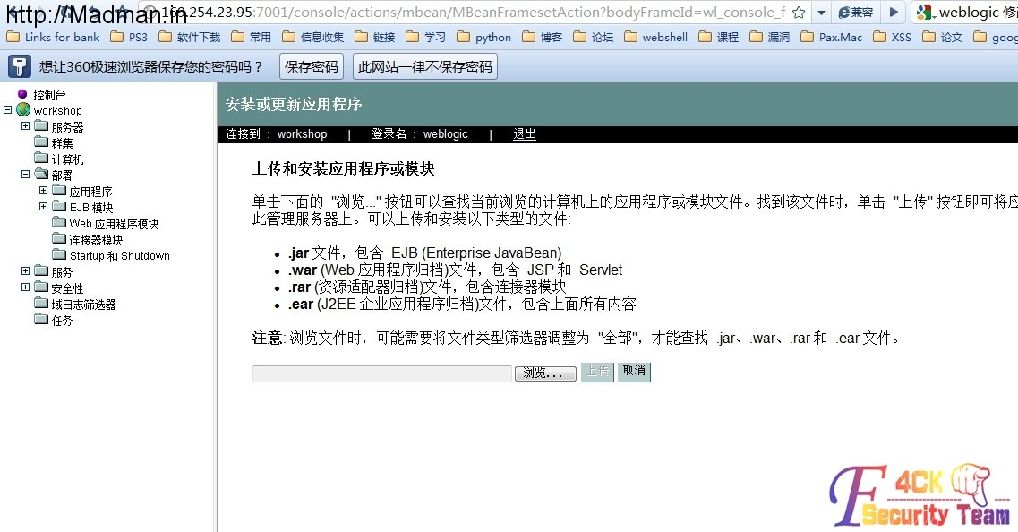
上传后目标模块->部署。
这玩意我没装，直接用的花开的图
2.Tomcat
后台：http://172.16.102.35:8080/manager/html
默认用户名密码
tomcat tomcat
上传地方：
Deploy之后即发布成功
shell地址：http://172.16.102.35:8080/magerx/test.jsp(其中magerx为war包的名字）
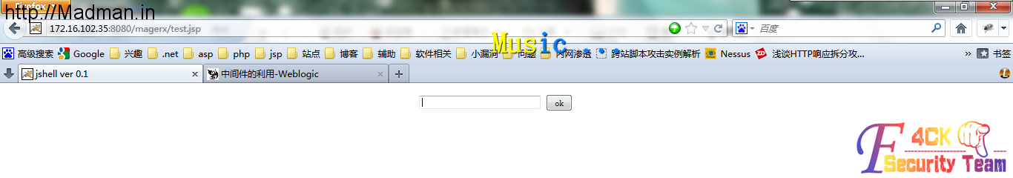
3.jboss
后台：http://172.16.102.35:9990
上传地方：Deployments>Manage Deployments>Add Content
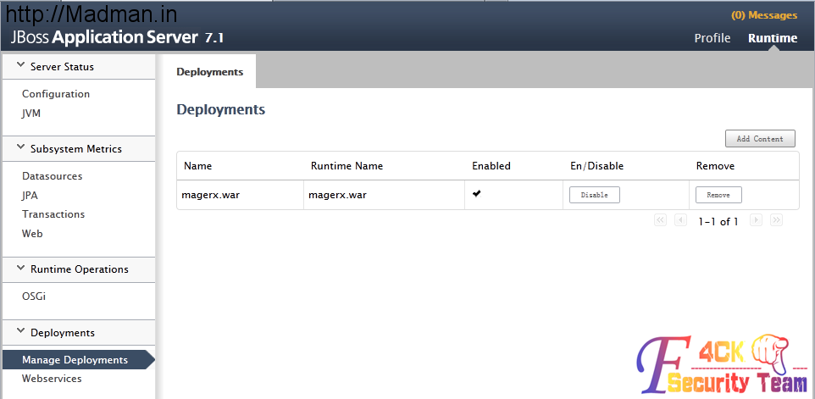
Enable后即可发布
shell地址：
http://172.16.102.35:8080/magerx/test.jsp
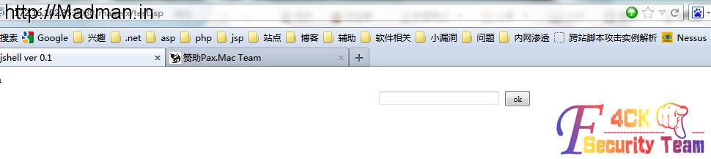
4.JOnAS
后台：http://172.16.102.35:9000/jonasAdmin/
默认用户名密码：
jadmin jonas
tomcat tomcat
jonas jonas
上传地方：Deployment>Web Modules (WAR)>Upload
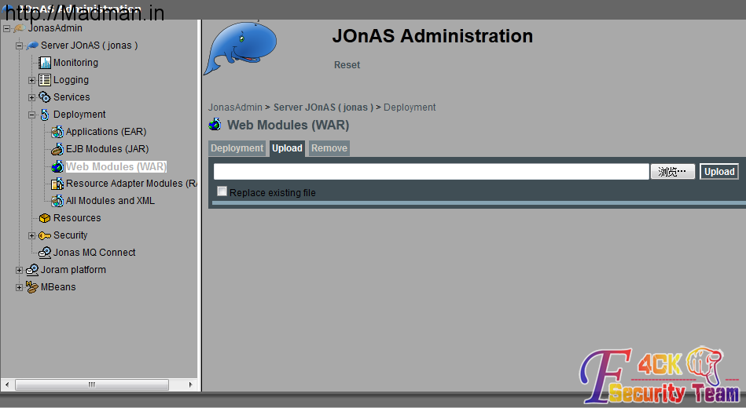
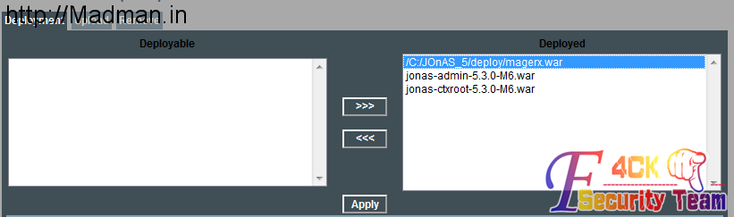
Apply之后即可发布
shell地址:http://172.16.102.35:9000/magerx/test.jsp
5.WebSphere
后台地址:https://172.16.102.35:9043/ibm/console/logon.jsp
上传地方:应用程序>新建应用程序>新建企业应用程序
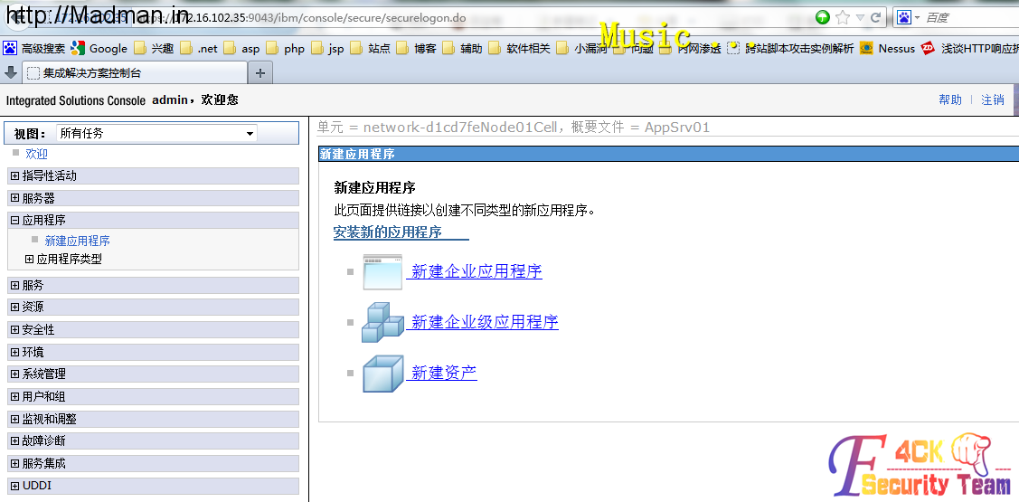
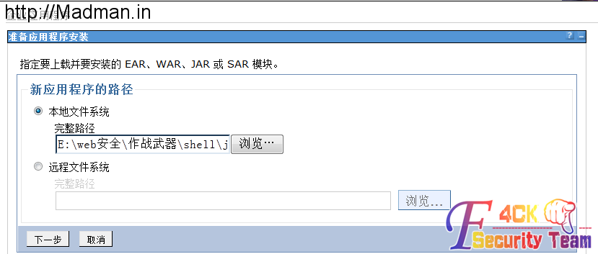
接下来各种下一步，步骤4注意填好“上下文根”
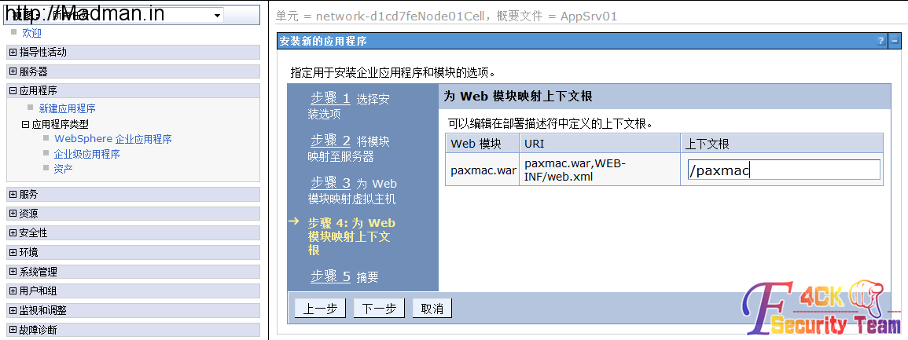
完成后单击保存
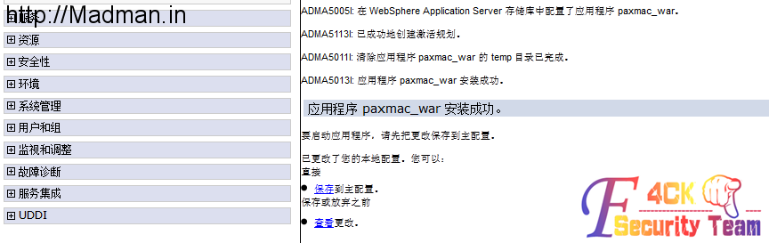
回到应用程序>应用程序类型>WebSphere 企业应用程序
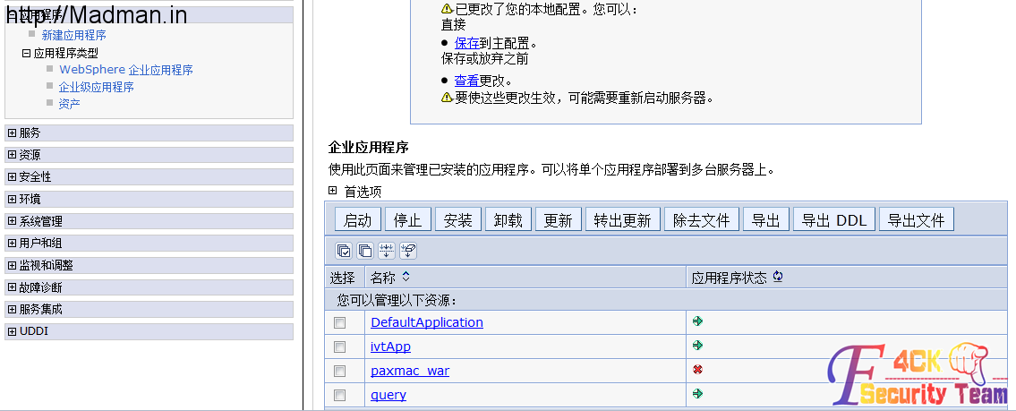
选中你上传的war包 这里是paxmac 点击启动 即可发布
shell地址:http://172.16.102.35:9080/paxmac/test.jsp
<!–
jsp文件打包，可以使用jdk/JRE自带的jar命令：
切换到要打包的文件目录
jar -cvf magerx.war test.jsp –>
先写这些了。。非技术文章，仅留作笔记

